Melding om fisket uke 30/2022
Rapporten skrevet mandag 01.08.2022 av Audun Reiertsen og Amalie Oda Harland.

Alle kvanta i rapporten er oppgitt i tonn rundvekt, hvis ikke annet er presisert, og verdi i 1.000 kroner, evt. millioner kroner.

Generelt
Omsetningsdata i denne rapporten skriver seg først og fremst fra uke 30 i 2022, dvs. 25.-31. juli 2022.

Uke 30 bydde på en liten økning i omsetningsverdi. Som en av få uker i året tar seien førsteplassen i ferskomsetningen, hittil i år har dette kun forekommet i uke 26 og 30. Førsteplassen kan seien takke notfiskerne for som alene stod for 15 millioner av en omsetningsverdi på 24,6 millioner kroner. Det ble også en annerledes uke for hysa der Lofoten som en av få uker i året er største leveringssone for arten. Dette har kun skjedd i uke 14, 15 og 30 hittil i år. Frystomsetningen økte litt fra uken før, samtidig som landingene av fryst råstoff var betydelig roligere sammenlignet med uken før.

Råfisklagets omsetning i uke 30 er på 141 millioner kroner (foreløpige tall), opp fra 139,6 1llioner kroner uken før. I tallet for uke 29 inngår 12,8 millioner kroner etter landing fra russiske frysetrålere. Omsetningen for norske båter stod dermed for 128 millioner kroner, fordelt med 86 millioner kroner på fersk og 42 millioner kroner på fryst råstoff.

Tilsvarende for uke 30 i fjor var omsetninga 116,5 millioner kroner, der utenlandske fangster stod for 8,3 millioner kroner. Norske fangster utgjorde da 108 millioner kroner, fordelt med 63 på fersk og 45 på fryst råstoff.

Totalomsetningen hittil i år sammenlignet med tilsvarende periode i fjor framgår av tabell 1. Den økte omsetningen for norske båter er på over 3 milliarder kroner, fordelt med pluss på 2,15 på fersk- og 0,9 på frystomsetningen. Frystomsetningen pr uke 30 i år er på 4.116 millioner kroner, mens ferskomsetningen er oppe i 6.540 millioner kroner. En stor del av den økte frystomsetningen skriver seg fra sluttspurten i 2021 der kvantumet er omsatt på begynnelsen av 2022. Men økt omsetning av fryst råstoff også i uke 6, da foreløpig ukerekord ble satt med 275 millioner kroner, en rekord som ble slått i uke 12 da med 290 millioner kroner. Omsetningen av fryst torsk pr uke 30 i år er 1.947 millioner kroner mot 1.231 millioner kroner til samme tid i fjor, av kvantum på henholdsvis 63.700 og 59.850 tonn. Når det gjelder omsetningen av fersklevert råstoff, drar torsken opp pga. økte priser til tross for redusert kvantum. Kvantum fersk torsk omsatt så langt er 190.032 tonn, mot 194.600 tonn til samme tid i fjor, mens verdien er opp fra 3.128 til 4.638 millioner kroner.
Tabell 1: Totalomsetning fordelt på norske og utenlandske leveranser
 | Millioner kroner
 | Pr uke 30/2022 | Pr uke 302021
Norske fartøy  Utenlandske fartøy | 10.664  1.616 | 7.629  1.303
Totalsum | 12.281 | 8.933

Råfisklagets omsetning for norske båter i uke 30 i år fremgår av tabell 2, med fordeling på fersk/fryst råstoff, og pr fiskeslag. Foreløpige tall for fryst råstoff i perioden viser 42 millioner kroner, opp fra 22 millioner kroner uka før. I uke 30 var fryst sei størst i verdi med 13,5 millioner kroner, fra et kvantum på 704 tonn. Deretter fulgte 329 tonn fryst torsk, der verdien var 11,1 millioner kroner. Videre var det omsatt 371 tonn fryst snabeluer og 300 tonn fryst hyse til verdi henholdsvis 9,0 og 6,4 millioner kroner.

Vi tar også med landinger av fryst råstoff i uke 30 som bare delvis er omsatt. Totalt 2.118 tonn er levert til nøytrale fryselager i uke 30, ned fra 10.655 tonn uka før. Av dette kvantumet var det 647 tonn torsk, deretter fulgte 486 tonn reke, 371 tonn snabeluer og 325 tonn hyse. Fangstene var levert av 4 trålere, 3 snurrvadbåter og en autolinebåt.

Omsetningen av ferskt råstoff i uke 30 utgjorde 86 millioner kroner, ned fra 90 millioner kroner uka før. Seien var størst i verdi med 24,6 millioner kroner av et kvantum på 2.585 tonn. Torsken fulgte tett på med 22,2 millioner av et kvantum på 980 tonn.

Omsetningen av fersk torsk gikk ned fra 1.354 tonn uka før. 500 tonn er levert i Øst-Finnmark, der 282 tonn kom fra snurrevad og 167 tonn fra line/autoline. I Vest-Finnmark var det levert 443 tonn, 393 fra snurrevad. Kvanta under 22 tonn i resterende soner.

Tabell 2. Omsetning for norske båter i uke 30/2022, fordelt pr fersk/fryst og pr fiskeslag
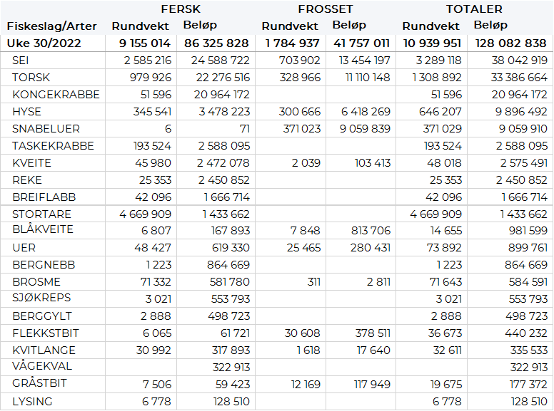
Omsetningen av fersk sei i uke 30 utgjorde 2.585 tonn/ 24,6 millioner kroner, en økning fra uken før da det var omsatt 2.467 tonn/ 23,8 millioner kroner. Notfisket stod for det meste også denne uka med 1.651 tonn, opp fra 1.314 tonn uka før. Sett per leveringssone er det i Øst-Finnmark landet 300 tonn, der 263 tonn kom fra snurrevad. Vest-Finnmark er største sone med 1.614 tonn, godt hjulpet av not som stod for 1.011 tonn av totalen, etterfulgt av snurrevad med 412 tonn. Troms kom deretter med 562 tonn, hvorav 551 kom fra not. Lenger sør er det mer beskjedne kvantum. Lofoten er største sone fra Vesterålen og sørover med 42 tonn. Herav er 20 tonn tatt på jukse og 17 tonn på snurrevad. Kvanta under 20 tonn i resterende soner.

Omsetningen av fersk hyse i uke 30 utgjorde 346 tonn/ 3,4 millioner kroner, ned fra 437 tonn/ 4,19 millioner kroner uken før. Av omsatt kvantum i uke 30 var 114 tonn levert i Øst-Finnmark, hvorav 64 tonn fra snurrevad og 49 tonn fra line/autoline. I Vest-Finnmark var det levert 107 tonn, hvorav 105 tonn kom fra snurrevad. Lofoten er største sone og stod for 119 tonn, hvorav 118 tonn tatt med snurrevad.

I løpet av uke 30 ble det fisket 51,6 tonn kongekrabbe til verdi 21 millioner kroner, opp fra 49 tonn/ 19,4 millioner kroner uka før. Av dette ble 46 tonn fanget i det regulerte fisket av 120 fartøy, 4 tonn ble tatt i det uregulerte fisket av 40 fartøy og 1,6 tonn ble tatt i ungdomsfisket. Gjennomsnittsprisen for A-kvalitets hannkrabbe fra det regulerte fisket var 470 kr/kg, ned fra 472 kr/kg uka før. Fordelt per fangstfelt for all fangst av kongekrabbe er fordelingen følgende: 15 tonn i Laksefjorden, 12,5 tonn i Varangerfjorden, 6,8 tonn i Porsangerfjorden, 6,6 tonn i havområdet mellom Berlevåg og Båtsfjord og 6,1 tonn i Tanafjorden. Mindre kvanta i resterende fangstfelt.

I løpet av uke 30 er det omsatt 25,3 tonn ferskreke til verdi 2,4 millioner, mot 22,2 tonn/ 2,1 millioner kroner uka før. Av dette var 19 tonn fersk kokt reke til verdi 2,3 millioner kroner og med snittpris 121 kr/kg. For all fangst samlet fordeler kvantumet seg med 3,1 tonn i Varangerfjorden og 3,1 tonn i Kvænangen. Kvanta under 3 tonn i resterende fangstfelt.

Omsetningen av taskekrabbe i uke 30 var 193,5 tonn til 2,5 millioner kroner, ned fra 204,5 tonn til 2,7 millioner kroner uka før. For all fangst samlet fordeler kvantumet seg med 104 tonn i Sør-Trøndelag, 55 tonn på Helgeland, 21 tonn i Lofoten, 8,7 tonn på Nordmøre og 4,7 tonn i Nord-Trøndelag. Kvantumet ble levert av totalt 93 fartøy.
Øst-Finnmark
Fra omsetninga fra perioden i uke 30 i 2022 har vi følgende oversikt:
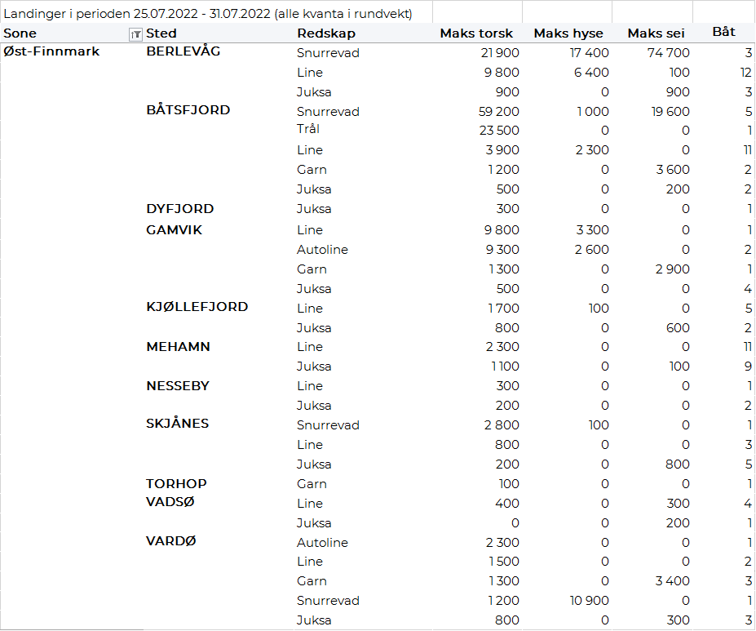
Vest-Finnmark
Fra omsetninga fra perioden i uke 30 i 2022 har vi følgende oversikt:
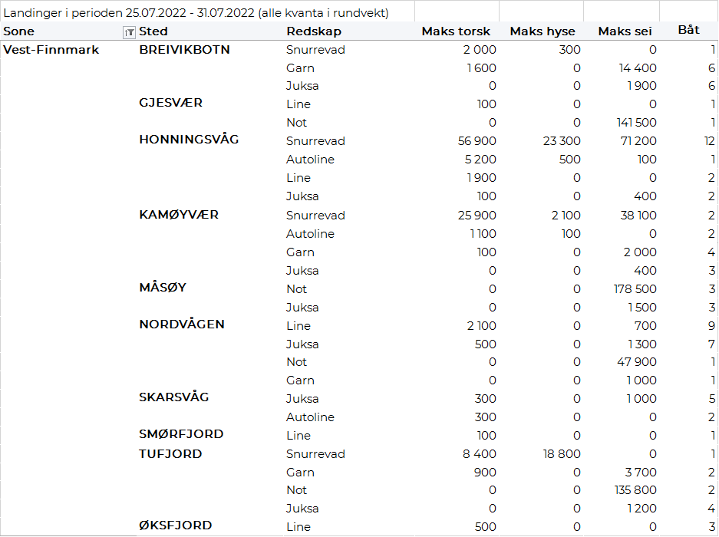
Troms
Fra omsetninga fra perioden i uke 30 i 2022 har vi følgende oversikt:
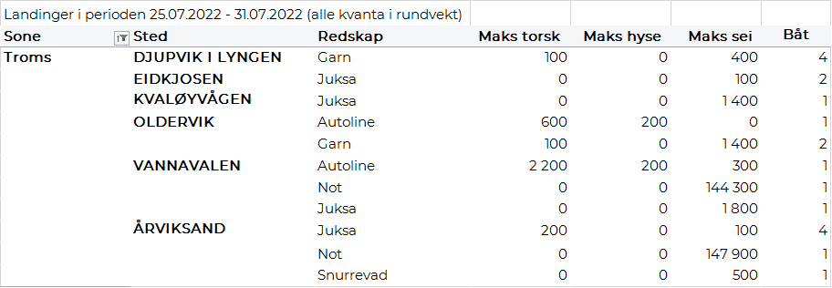
Vesterålen
Fra omsetninga fra perioden i uke 30 i 2022 har vi følgende oversikt:
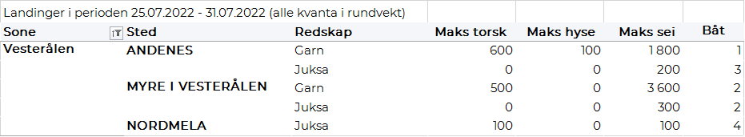
Lofoten/Salten
Fra omsetninga fra perioden i uke 30 i 2022 har vi følgende oversikt:
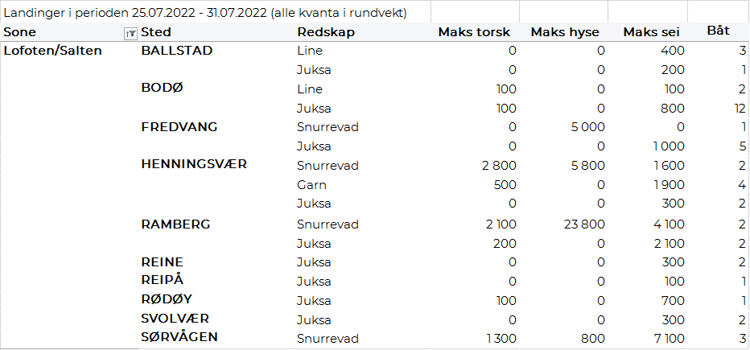
Helgeland-Nordmøre
Fra omsetninga fra perioden i uke 30 i 2022 har vi følgende oversikt:
